1 августа

Сегодня наступил последний месяц лета. Он радует нас солнцем. Этот день мы посвятили своему здоровью. Провели эстафету мнений «Окружающие люди. Так ли опасны?». Затем поучаствовали в игровой программе «Имена в легендах».
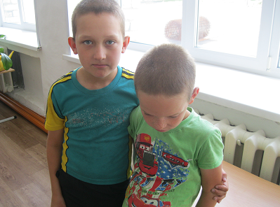

Подготовили памятки «Если хочешь быть, здоров - спортом занимайся»
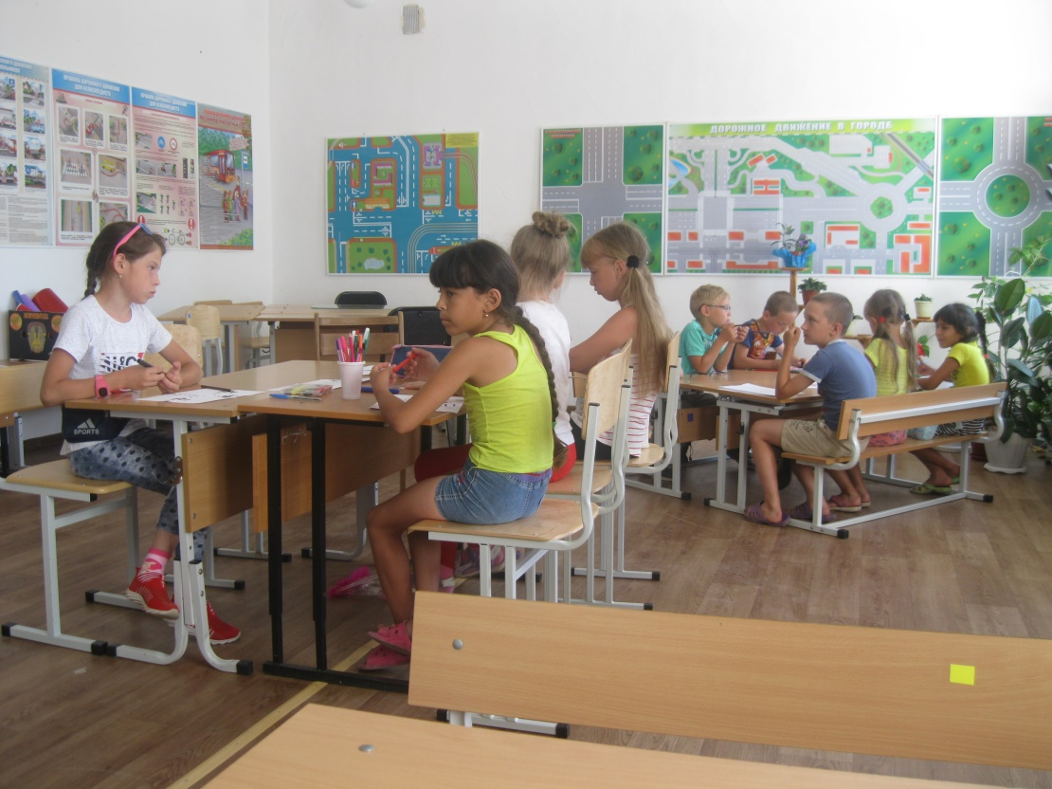

И в конце дня играли в подвижные игры .

